202２ 「ジュニアとざん教室」
「海を見ながら赤岩山ハイキング」 ～小樽海岸自然探勝路 オタモイ→祝津～
主催 （公益社団法人）日本山岳・スポーツクライミング協会
主管 北海道山岳連盟
開催日 令和４年７月１８日（月曜日）（海の日：祝日）
集合場所 ＪＲ小樽駅前 ９：００集合

日 程・７月１８日（月曜日）（海の日：祝日）
受付 ８：３０～９：００ ＪＲ小樽駅前
移動 ９：１０～９：４５
北海道中央バス⑧おたもい線 オタモイ団地下車 運賃大人２４０円 小人１２０円
小樽駅前→オタモイ団地（約２０分） ※バス運賃は参加者で負担願います。

〇登山開始 １０：００～１３：３０
オタモイ口→赤岩山→赤岩峠口→下赤岩山→祝津口 おたる水族館前を通って祝津港へ
（1:30） (0:30) (0:20) (0:30)
【登山時間によって おたる水族館などの祝津港周辺の海岸で時間調整します。】

〇小樽海上遊覧船「あおばと号」乗船 ～「オタモイ周遊」→小樽港へ～
祝津港から「オタモイ周遊」１５：２５～１６：０５
祝津港１６：１０→小樽港１６：３０ 小樽港第三埠頭着 解散
※海上の波が高く運航できない場合は，「路線バス」で小樽駅に戻ります。

（交通アクセス・駐車場について）
・ＪＲ小樽駅⇔小樽港第三埠頭乗り場は ＪＲ小樽駅から小樽運河方面へ徒歩１０分です。
・駐車場は小樽港観光船乗り場付近に「観光駐車場」（１日８００円）があります。

参加対象 小学生～中学生と保護者の方（お子さんの単独の参加はご遠慮願います。）
※兄弟・姉妹で幼児のお子さんで希望する場合は相談願います。

参加費 小人：１５００円 大人：３０００円（「あおばと号」乗船代・旅行保険代）
現地にて徴収させていただきます。
※「路線バス代」は各自ご負担おねがいします。（小樽駅→オタモイ団地間）
※「あおばと号」が欠航の場合は乗船代を返金して,代替交通手段の「路線バス代」は各自負担おねがいします。

募集予定人数 ２０名（先着で募集します。）
募集締め切り日 令和４年７月８日（金曜日）
※先着で申し込みを受け付け定員になりしだい、締め切ります。

申込方法 別紙「参加申し込み用紙」を「北海道山岳連盟ホームページ」よりダウンロードし記入・入力しFAXもしくは画像・入力データをEmail送信願います。
※FAX場合は、送信確認のメール（ショートメール可）をお願いします。

問い合わせ・申し込み先
北海道山岳連盟ジュニア委員会 担当： 高 見 直 広
Email:nao70.tak@icloud.com/Tel&Fax:016６-82-4585/Mobile:090-9085-5160

参加の連絡について メールにて参加の決定、定員を超えた場合はお詫びの連絡をいたします。
※個人情報は当教室のみに使用します。参加決定後、連絡文書をお送りします。
※参加する場合には,開催日２週間前からの「体温と体調記録」を実施します。
〇「小樽自然探勝路」
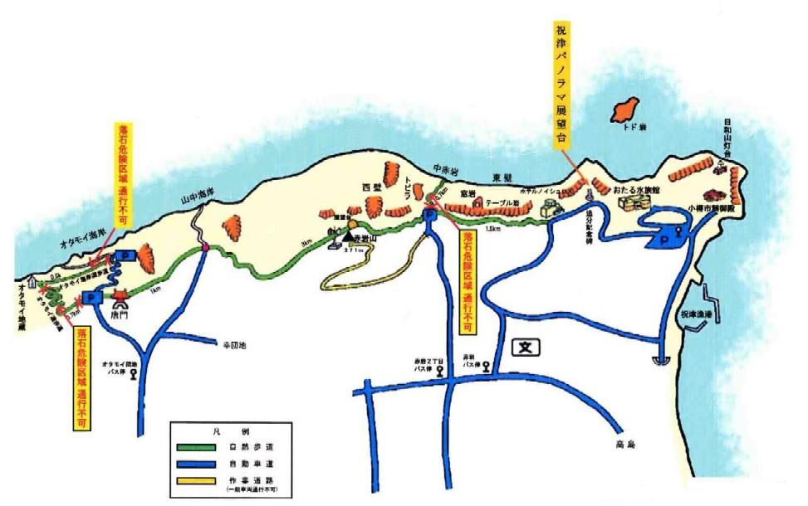
〇「小樽海上遊覧船 あおばと号」
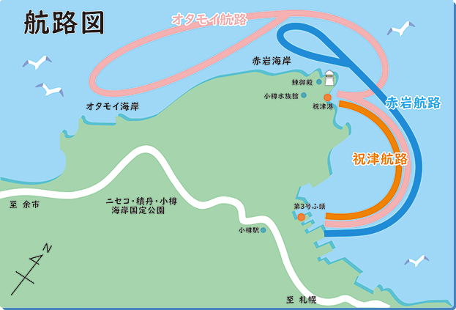
週末・休日・夏期間運航ダイヤ 土曜・日曜・祝日および、7月20日～8月31日
祝津港発 | オタモイ周遊 | 祝津港着 | 祝津港発 | 小樽港着
13:25 | 約40分 | 14:05 | 14:10 | 14:30
15:25 | 約40分 | 16:05 | 16:10 | 16:30
- |  |  | ◇17:30 | 17:50

Cコース(所要時間：約65分)  祝津港発〜 オタモイ周遊〜 小樽港第3号ふ頭着 | 大人 2,400円 | 小人 1,200円

202２ 「ジュニアとざん教室」参 加 申 込 書
「海を見ながら赤岩山ハイキング」 ～小樽海岸自然探勝路 オタモイ→祝津～（７月１８日）に参加します。

・お子さま
(フリガナ) |  | 生年月日（西暦）
名 前 | 性別（ 男 ・ 女 ） | 学 年

(フリガナ) |  | 生年月日（西暦）
名 前 | 性別（ 男 ・ 女 ） | 学 年

・保護者様
(フリガナ) |  | 生年月日（西暦）
名 前 | 性別（ 男 ・ 女 ） | 生年月日（西暦）

(フリガナ) |  | 生年月日（西暦）
名 前 | 性別（ 男 ・ 女 ） | 生年月日（西暦）

住 所 | 〒
緊急連絡先
（携帯電話）
メール
アドレス
備考欄 | （参加にあたっての配慮事項、不明な点をご遠慮なく教えてください）

問い合わせ・申し込み先
北海道山岳連盟ジュニア委員長 高 見 直 広
Email:nao70.tak@icloud.com/Tel&Fax:016６-82-4585/Mobile:090-9085-5160

